Nada é impossível

*María José Peláez Montalvo*

stimados leitores, neste último número do nosso primeiro ano na revista, quis escrever este artigo para vos contar com algum pormenor como é que se está a desenvolver a história desta

E

revista. Chamo-me María e sou coordenadora da revista. Há pouco mais de um ano, a empresa Saema ofereceu-me a possibilidade de colaborar na criação de uma revista científica–divulgativa, onde tivéssemos a oportunidade de mostrar como a matemática é uma ferramenta preciosa em temas de engenharia, especialmente em temas de energia e águas, que são as especialistas na empresa Saema. Quando comecei, já estava o nosso colega Bartlomiej Skorulski, também doutor em matemática, a montar o design da revista e a escrever os primeiros artigos sobre a catenária. Estávamos emocionados por participar num projeto em que o nosso principal objetivo era dar, aos nossos leitores, qualidade informativa.

Como sabem, atualmente, a nossa revista tem várias secções. A primeira secção denominamos “Nada é Impossível” e hoje entrei eu nela. Esta secção queria que, vocês e às vezes nós, falássemos da nossa experiência com as ciências, de como vemos as ciências em Angola, e principalmente fazer ver que não há nada impossível que não se possa fazer com força e vontade. A segunda secção intitulada “Solução em ação” estava destinada às pessoas que fazem possível que hoje a Saema esteja aqui. Recorremos a várias experiências de funcionários da Saema e de amigos da Saema, para nos contarem o seu quotidiano, e enviarem mensagens ao povo angolano. A secção de Matemática em engenharia é o coração da revista. É propriamente o que mais a define, e aí tentamos explicar e aproximar a matemática escrita a postes de luz, a canos e a ondas de uma boa música como a de Bonga. A secção de Informática em Engenharia, foi concebida porque cada vez mais é importante ter alguns conhecimentos de informática que deem possibilidades para poder criar aquelas coisas que lhe passam pela cabeça. A programação está imersa no dia-a-dia, e achamos que é importante fazer com que participe nela para entender melhor o mundo. Neste primeiro ano dedicámo-nos a uma linguagem funcional e muito potente que é Otave. Espero que tenha desfrutado dele e

tenha podido seguir as diferentes práticas. Neste último número do ano, colocamos vários problemas para desenvolver com Otave. Esperamos que os aproveite! Na secção de “Novidades” contamos algumas curiosidades que considerámos que eram dignas de lhes dedicar um artigo para compartilhar com todos vocês. E a última secção, “Pensar a Brincar”, onde nos permitíamos sair ao pátio para brincar imaginativamente.

Como sabem, a Saema promove um grupo de xadrez e quisemos fornecer algumas informações de xadrez para apoiar o grupo e fazer um apanhado deste apaixonante mundo que é tão popular em todo o mundo.

Muitos de vocês são seguidores do nosso facebook da revista. Está a ser muito divertido partilhar um artigo ou uma foto. Obrigada por nos compartilharem, e espero que continuem a fazê-lo nos meios sociais.

María José Peláez Montalvo

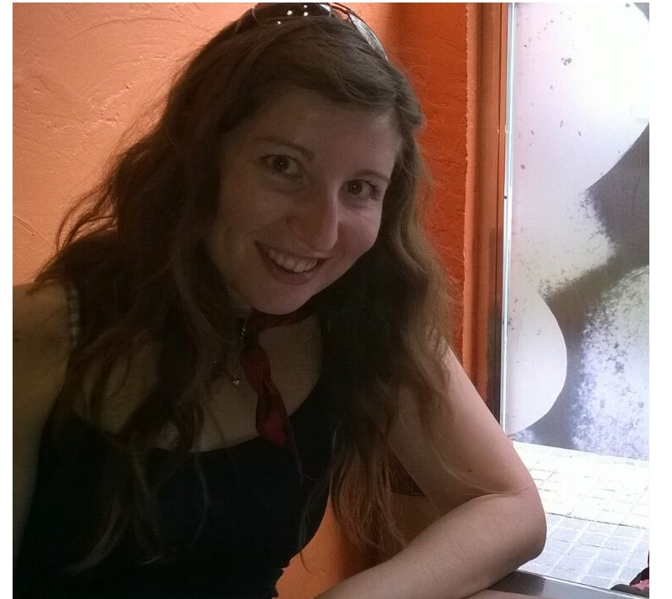

Coordenadora Revista Soluções

A criação desta revista teve várias etapas. A primeira etapa de discussão, de seleção de temas pela equipa. Uma etapa de estudo, de procura de informação e de criação. Uma terceira etapa de revisão e discussão. Uma quarta etapa de maquetação. Uma etapa de revisão final, e chega o momento culminante: a impressão da revista. Em

Nada é impossível

María José Peláez Montalvo

paralelo, vamos partilhando os conteúdos em formato digital, onde vos damos mais informações, como sejam aplicações, uma página web desenhada por nós para poderem jogar com os conceitos, ou usá-los para os ensinar a outros, e os códigos dos programas e gráficos expostos na revista. E a etapa final serve que vos chegue e que a recebam, tal como me disseram, com um sorriso.

Gostaríamos que nos escrevessem mais, que nos fizessem saber

sobre os temas que vos interessam, que inquietudes têm e se conhecem novidades importantes de mencionar: enviem-nos tudo. Estamos recetivos e felizes por poder conhecer-vos, e tentar dar-vos mediante a nossa revista uma infinita satisfação de amor à ciência.

Aproveito para vos desejar um feliz 2015 em nome de toda a minha equipa. Continuem a sonhar e a recordar que um grande contributo é, afinal, uma soma de pequenas contributos.

2

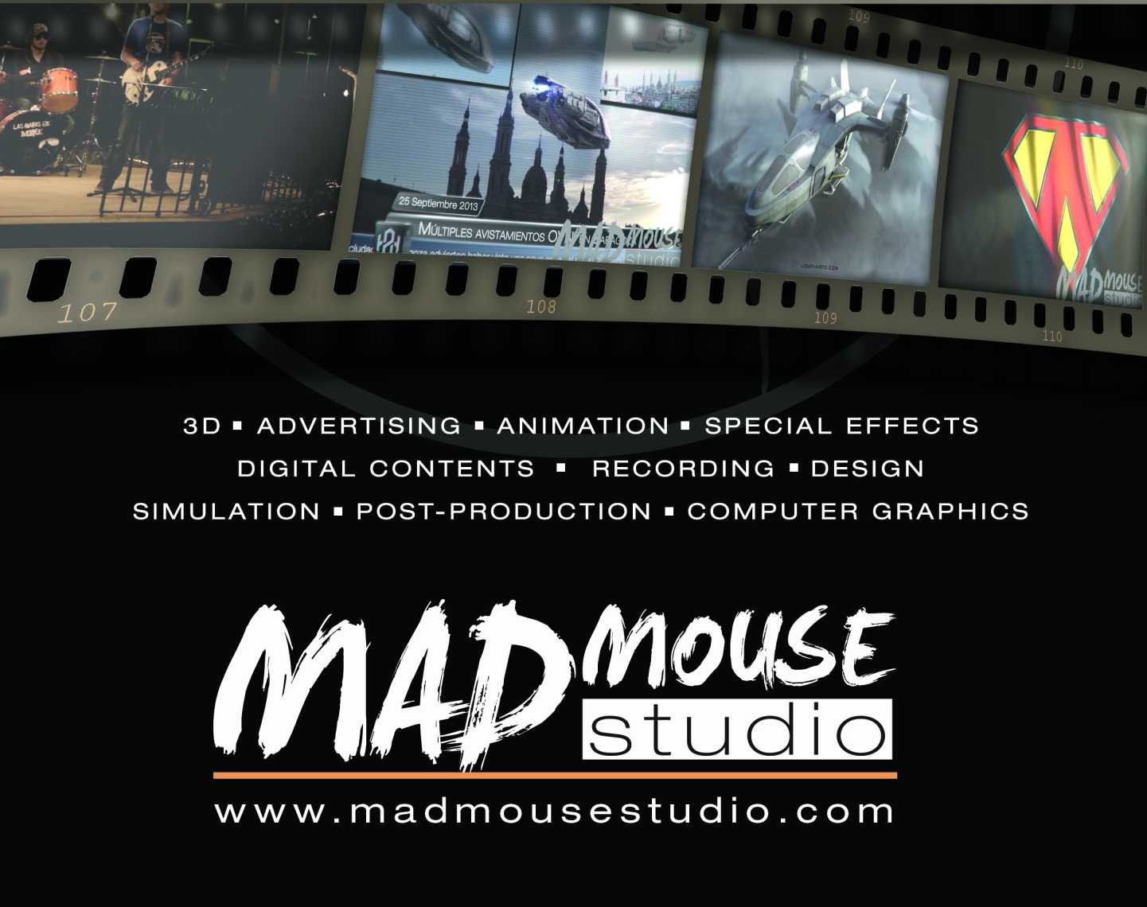

Revista Soluções *Vol. I, No. 2* [www.revistasolucoes.com](http://www.revistasolucoes.com)